Er zijn in de 19e eeuw 5 stromingen ontwikkeld

* NEO- classicisme
* De Romantiek
* Realisme
* Impressionisme
* Pointillisme

**Neo- classicisme;**  
In de 1e helft van de 19e eeuw kwamen er weer openbare gebouwen en het neo-classicisme heette ook wel de burgerstijl.

# Architectuur

* Klassieke vormgevingen werden toegepast met meer als functie, dan als decoratie.
* Zuilen werden bijvoorbeeld niet meer als versiering toegepast, maar als DRAGEND element

Je hebt in deze stroming met twee verschillende gebouwen te maken.

* Het gebouw met triomfbogen
* 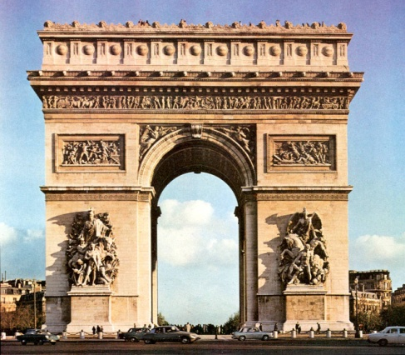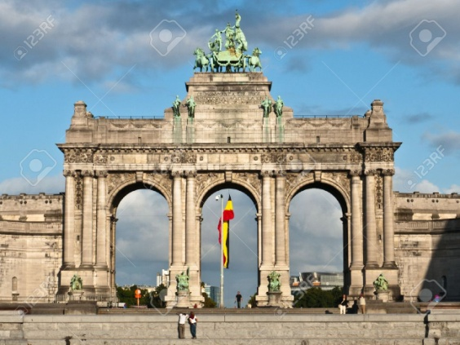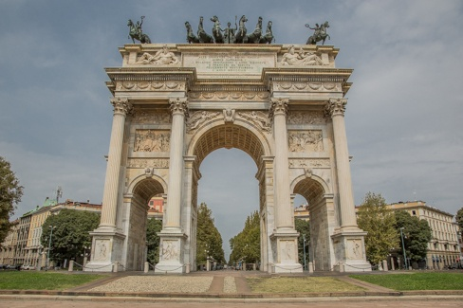Het gebouw wat meer op de Griekse stijl lijkt

Arc de triomphe

Brussel

Milaan

* Hier werden **triomf bogen** toegepast
* Het zijn **strenge** en **sobere** vormen
* Het is een **monumentaal vormgeving** 🡪 dus het is gemaakt ter gedachtenis aan iets.
* **Reliëfs** zijn aangebracht aan de zijden 🡪 dus vrijstaande standbeelden
* De doorgangen zijn overdekt met een **tongewelf**

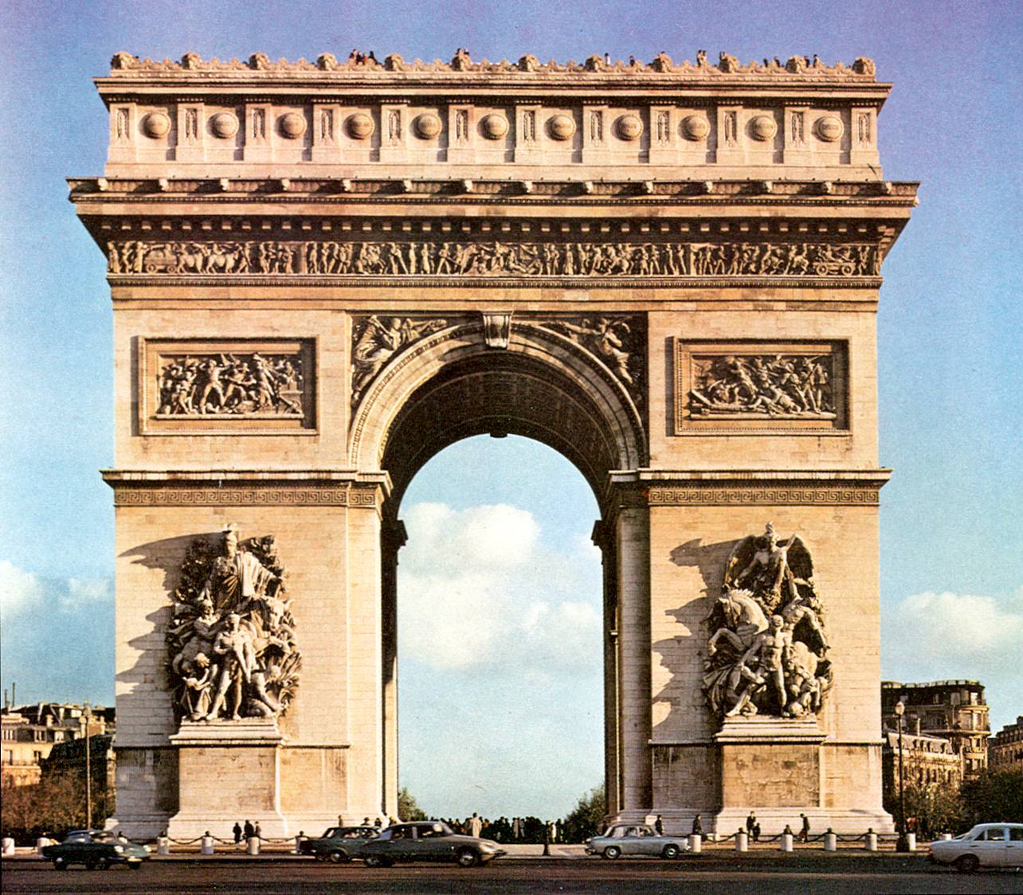

Architraaf

Fries

kroonlijst

reliëfs

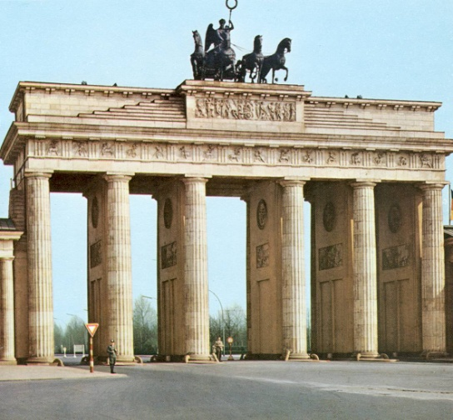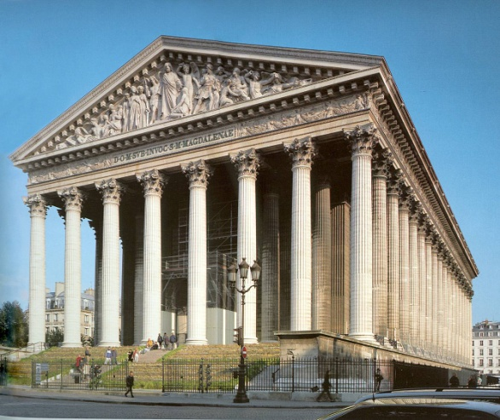

* **2e 🡪 het gebouw dat meer op de Griekse stijl lijkt**
* Het is geplaatst op een **podium**
* **Korintische kapitelen** DRAGEN de zuilen 🡪 bladkapiteel
* bij de **timpaan** 🡪 zijn er allemaal mensfiguren

## FUNCTIE

* Architecten wilden door middel van klassieke elementen, symmetrie & gebruik van wit dat de monumentale gebouwen macht en belangrijkheid uit straalden

Tegen einde van de 19e eeuw was de Romantiek een reactie op het logisch nadenken van de Verlichting. In de romantiek was emotie, gevoel en fantasie heel belangrijk. Kunstenaars waren eerst bijvoorbeeld ambachtman, maar ze wisten als geen ander hoe je gevoel in een schilderij moest uitbeelden.

De opdrachtgevers waren eerst de adel, vorsten en de kerk, maar na de opkomst van de rijke burgerij moesten ze nu produceren voor de markt. Een romanticus had een hekel aan burgerlijke, alledaagse.

### Deze dingen zijn typisch kenmerken uit de romantiek

* Historische thema’s
* Dramatische gebeurtenissen
* Exotische onderwerpen
* Natuur was vaak extreem uitgebeeld
* Dromen, sprookjes en het bovennatuurlijke (geheimzinnig en niet te verklaren)

***Schilderkunst*** *voorstelling;*

* Schokkend en dramatisch
* Het schilderij beeld de onvoorspelbare krachten van de natuur
* Vaak gaat het over een ramp, dat de natuur iets rampzaligs heeft laten gebeuren
* Het is vaak een uitbeelding van de dood 🡪 bijvoorbeeld dat bij een ramp, het schip zinkt en de mensen erin gaan verdrinken etc.
* er is een landschap uitgebeeld, met een overweldigend natuur waar de mens hierin is geplaatst als een klein en onbelangrijk wezen.
* De werkelijkheid wordt geïdealiseerd weergegeven
* De natuurbeschrijvingen werden verbonden met de menselijke emoties
* Door de vage vormen en vlekken lijkt de voorstelling abstract

#### De vormgeving

* **Compositie 🡪** dynamisch (vaak een driehoek compositie)  
  Schuine lijnen zie je goed
* **Kleur 🡪***kleurcontrast*   
  * er worden complementaire kleuren gebruikt 🡪 Complementair contrast  
  * lichte en donker contrast 🡪 dus lichte kleuren trekken de aandacht, donkere kleuren niet.  
    
  *kleurgebruik*   
  * soms is het monochroom   
  * of polychroom
* **Licht   
  \*** Clair obscur   
  * licht komt vaak van de zon (want het beeld een object in de natuur uit
* **Forse toetsen**
* **Ruimte**\* voorbeeld is overlapping (een voorwerp zit voor een ander voorwerp)

##### Beeldhouwkunst

* Reliëfs
* Beelden een historische gebeurtenis
* Schuine lijnen van armen en benen en verticale vormen zorgen voor een dynamisch compositie
* Heftige emoties van **strijd**

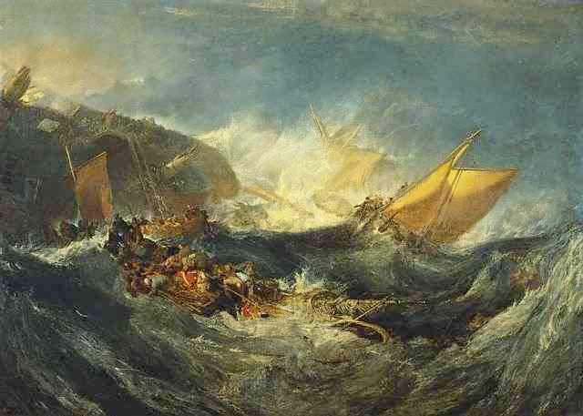

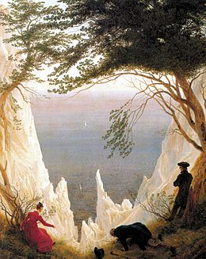

Turner

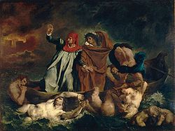

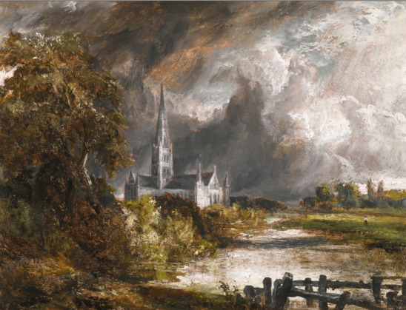Friedrich

Delacroix

Constable

Deze stroming beeld vooral het zware dagelijkse leven. Vaak gaan het over arbeiders. Dankzij de verftube konden de schilders ook buiten verven wat en plein air betekent.

# Schilderkunst

*Voorstelling ;* Het beeld het dagelijkse leven van arbeiders. Het vertelt vaak een verhaal met midden het belangrijkste punt. De arbeider word niet als minderwaardig persoon uitgebeeld maar iemand die trots mag zijn op zijn prestaties

#### Vormgeving

* ***Kleur***
* Er wordt vaak gebruik gemaakt van sombere kleuren, wat overeenstemt met het sobere leven van de arbeiders.   
  * Er is vaak een licht donker contrast met licht is belangrijk  
  *de donkere tinten weerspiegelen het zware leven
* 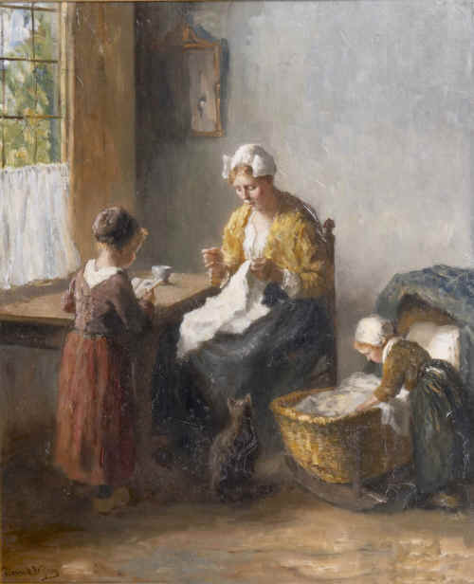***Kleurgebruik;***pateus (expressief maar realistisch)
* **Ruimte**overlapping
* ***Licht***   
   Soms is er ook gebruik gemaakt van Clair Obscure  
  * je ziet de penseelstrepen waardoor het nog zwaarder lijkt

**Beeldhouwkunst**\* Realistisch mogelijk het leven van een arbeider uitbeelden.   
* Contrapost houding   
* Echte leven is geen sprookje en dat echt mensen er niet perfect uitzien   
* historische gebeurtenis

Het impressionisme is een momentopname van het dagelijks leven. In de schilderkunst wordt gebruik gemaakt van zuivere kleuren. Schaduwen hoeven niet zwart of grijs te zijn maar kan ook een zuivere kleur zijn. Er wordt hier gebruik gemaakt van afsnijdingen die momentopnames versterken.

## Schilderkunst

**Voorstelling**

* Alledaagse tafarelen
* Vaak worden verschillende momenten van licht geschilderd
* Details van andere dingen ontbreken, want het idee op het effect van licht op het gebouw is het belangrijkste.

**Vormgeving**

* *Kleur*   
    
  - vlekjes van diverse aangebrachte zuivere kleuren   
  - bij lichtval opname is het vaak warm koud contrast   
  - bij lichtinval schilderijen zijn de verftoetsen snel en forse.
* *Licht*- er word gewerkt met licht   
  - schaduwen zijn niet zwart of grijs   
  er is vaak lichtinval van de zon

**Beeldhouwkunst**er is 1 moment genomen van de geschiedenis en dat is nagemaakt.   
- ze zijn levensecht, dynamisch en expressief.

* Pointillisme is een reactie op het impressionisme en gaat verder met de weergave van het dagelijks leven.
* Dus het is een momentopname maar dan met allemaal puntjes geschilderd.
* De schilderijen zijn niet vervaardigd buiten maar in een atelier
* De kleurgebruik en de vormgeving is niet realistisch  
    
  **Vormgeving**
* Er wordt gebruik gemaakt van primaire kleuren, maar omdat de primaire kleuren gestippeld zijn naast elkaar lijkt het alsof de kleuren gemengd zijn. Wat ook wel   
  **Optisch mengen** genoemd word.
* Er is een complementair kleurcontrast
* Er ontbreken contourlijnen, maar er zijn wel scherpe contouren
* Vaak is er een overlapping
* Schaduwen worden niet met zwart of grijs afgebeeld maar ook met de primaire kleuren!

Ze waren tegen het impressionisme, want ze wilden verder dan allen de werkelijkheid

afbeelden. De schilderijen in het postimpressionisme zijn meer abstract, maar toch zie je de

werkelijkheid. Maar op een ander manier geschilderd.

**Vormgeving**

* Of er worden felle kleuren, warme en koude kleuren
* Warm/koud contrast
* Complementair kleurgebruik
* De verschillende richtingen aangebrachte toetsen zorgen voor een draaiend ritme en dynamiek
* Je ziet vaak dikke en snelle penseel strepen
* De nadrukkelijke toetsen laten innerlijke onrust, emoties en grote gedrevenheid zien.